Temat: W koszyku wielkanocnym.
Cele główne
- wzbogacanie wiadomości na temat zwyczajów wielkanocnych,
- rozwijanie spostrzegawczości wzrokowej,
- rozwijanie sprawności ruchowej,
- utrwalanie umiejętności ustawiania się w parach, w rzędzie.

Cele operacyjne
Dziecko:
- rozpoznaje elementy związane z Wielkanocą,
- odszukuje na obrazku symbole wielkanocne,
- aktywnie uczestniczy w ćwiczeniach,
- ustawia się według polecenia nauczyciela.: w parach, w rzędzie, w szeregu.

- Zabawa na powitanie.
Jajko ze styropianu, kłębek wełny.

Dzieci siedzą w kole. Nauczyciel trzyma w ręce styropianowe jajko i kłębek wełny. Rozpoczyna nawijanie wełny na jajko, po czym przekazuje je do dziecka siedzącego po swojej prawej stronie, mówiąc:

Przekazuję ci życzenia: szczęścia, zdrowia, powodzenia.

Dziecko kontynuuje nawijanie nitki i wręcza jajko swojemu sąsiadowi, mówiąc rymowankę. Zabawa kończy się, gdy jajko wróci z powrotem do nauczyciela.

- Umieszczanie w koszyku wielkanocnym właściwych elementów.
(Sylweta koszyka wielkanocnego, pudełko, obrazki, na których znajdują się np.: bombka, gwiazda, pisanka, kurczaczek, cukrowy baranek z chorągiewką, rzeżucha, babka wielkanocna, chleb, sól, kiełbasa, gałązka choinkowa, ryba.)

Dzieci siedzą w kole. Nauczyciel umieszcza na dywanie sylwetę koszyka wielkanocnego. Chętne dzieci losują z pudełka obrazki, na których znajdują się różne rzeczy związane zarówno ze Świętami Wielkanocnymi, jak i z Bożym Narodzeniem. Podają ich nazwy, a następnie podejmują decyzję, czy można je umieścić w koszyku wielkanocnym, czy nie. Jeśli odpowiedź jest pozytywna, wkładają obrazek do koszyka, jeśli negatywna – układają go obok koszyka. Uzasadniają swoje zdanie. Odgadują, czego w koszyku brakuje (jajek).

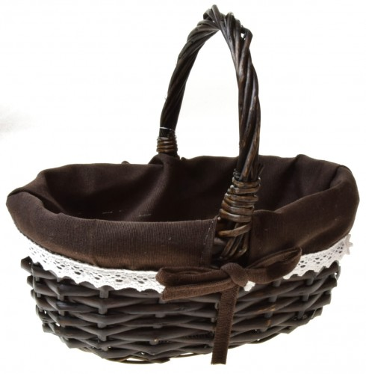
Koszyczek wielkanocny

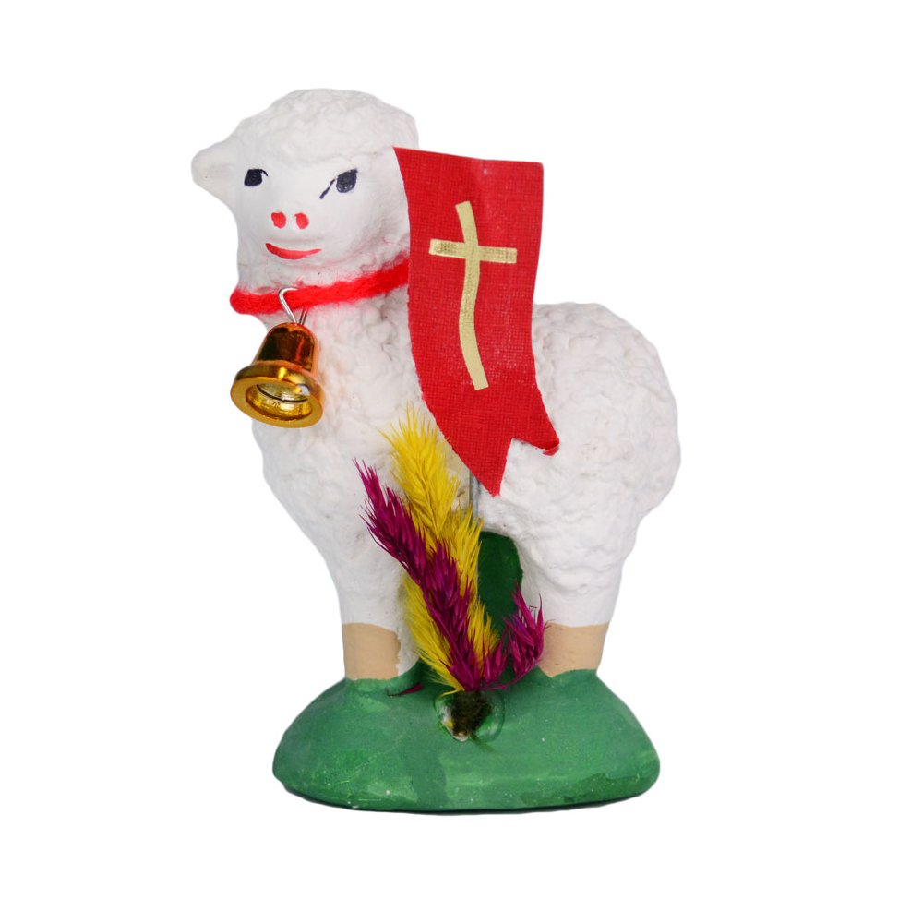
Cukrowy baranek z chorągiewką
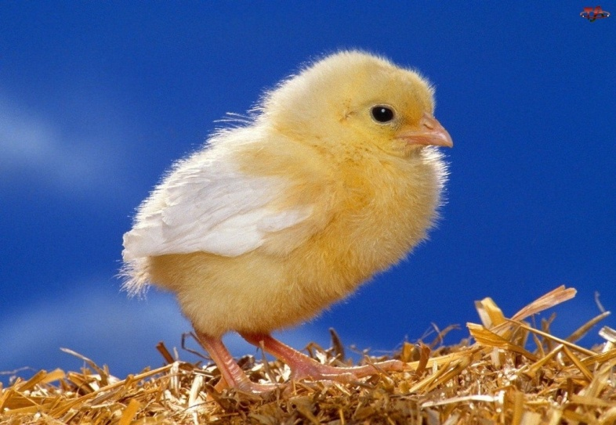
Kurczaczek
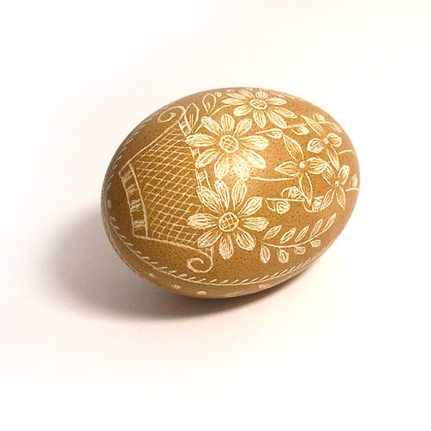
Pisanka
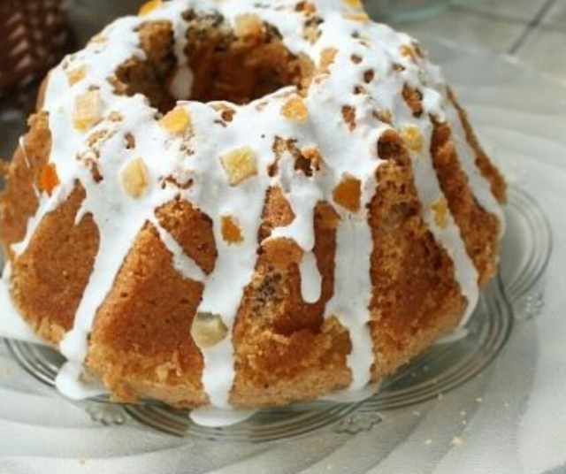
Babka wielkanocna

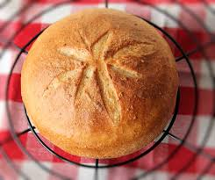
Chleb

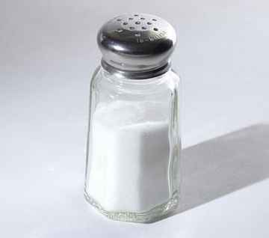
Sól
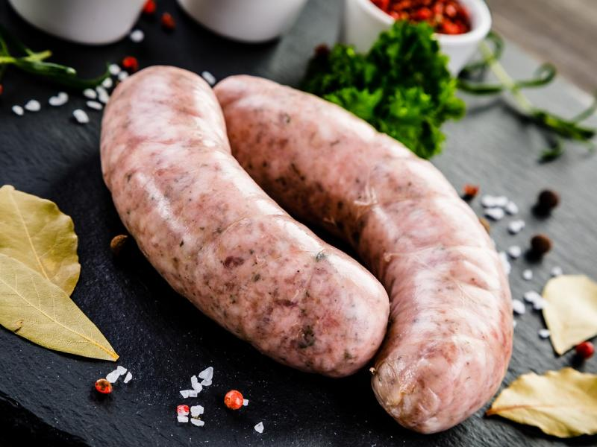
Kiełbasa
Gwiazda
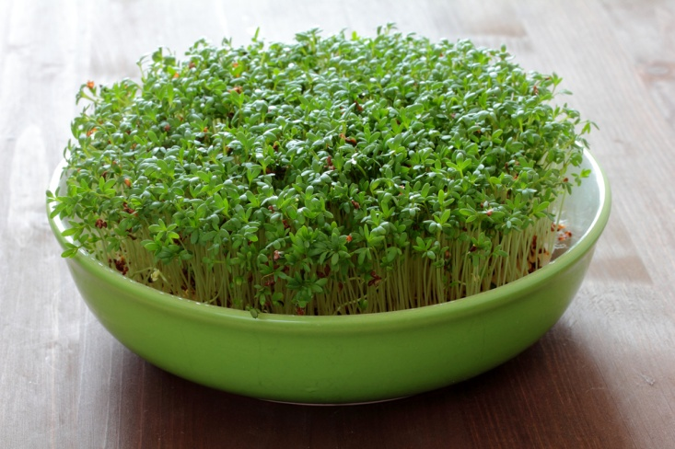
Rzeżucha
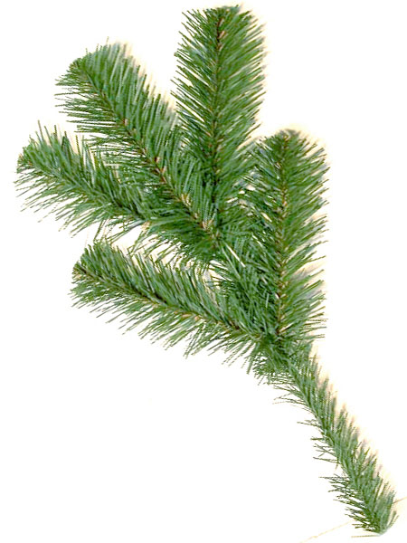
Gałązka choinkowa
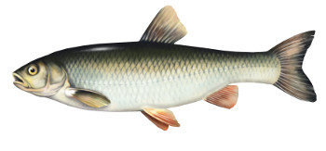
Ryba
- Zapoznanie z bukszpanem.
Ozdabianie koszyka wielkanocnego jego listkami.
(Naturalne gałązki bukszpanu)

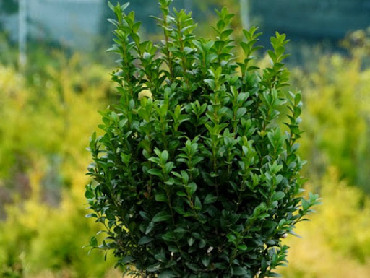
Bukszpan

Nauczyciel pokazuje dzieciom gałązki bukszpanu. Dzieci dotykają ich, wąchają, opisują swoje wrażenia. Nauczyciel wyjaśnia dzieciom związek tej rośliny z Wielkanocą. Następnie dzieci ozdabiają sylwetę koszyka wielkanocnego gałązkami bukszpanu.
Bukszpan to jeden z symboli Wielkanocy. Ozdabiamy nim palmy wielkanocne, świąteczne stoły, a gałązki bukszpanu wkładamy do koszyków wielkanocnych. Liście tej rośliny przez cały rok są zielone, a po zerwaniu długo utrzymują świeżość.
- Dopasuj obrazki do ich cieni.
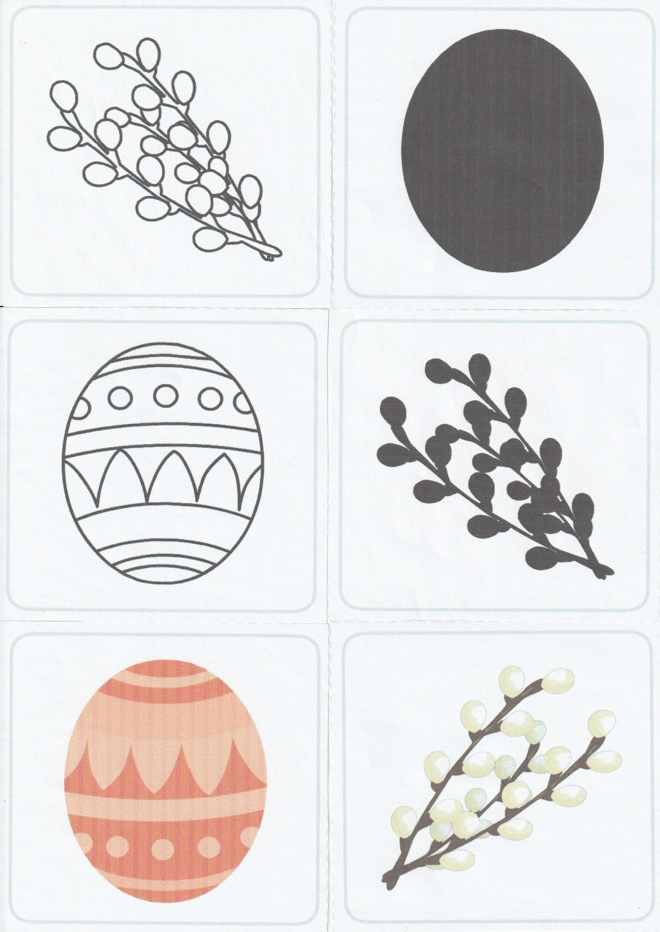
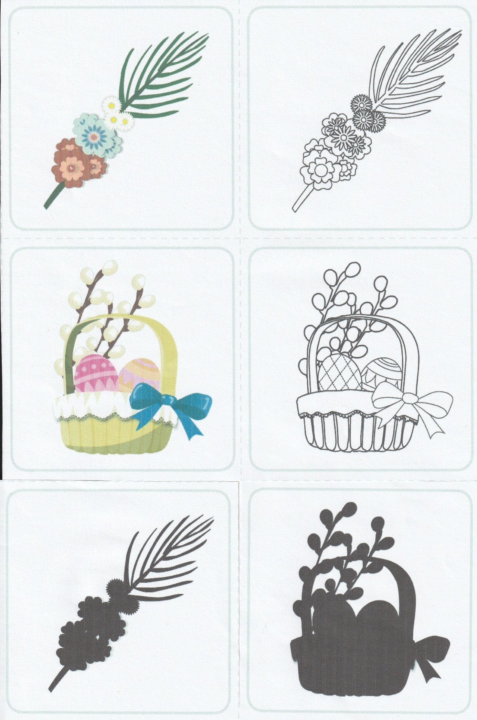
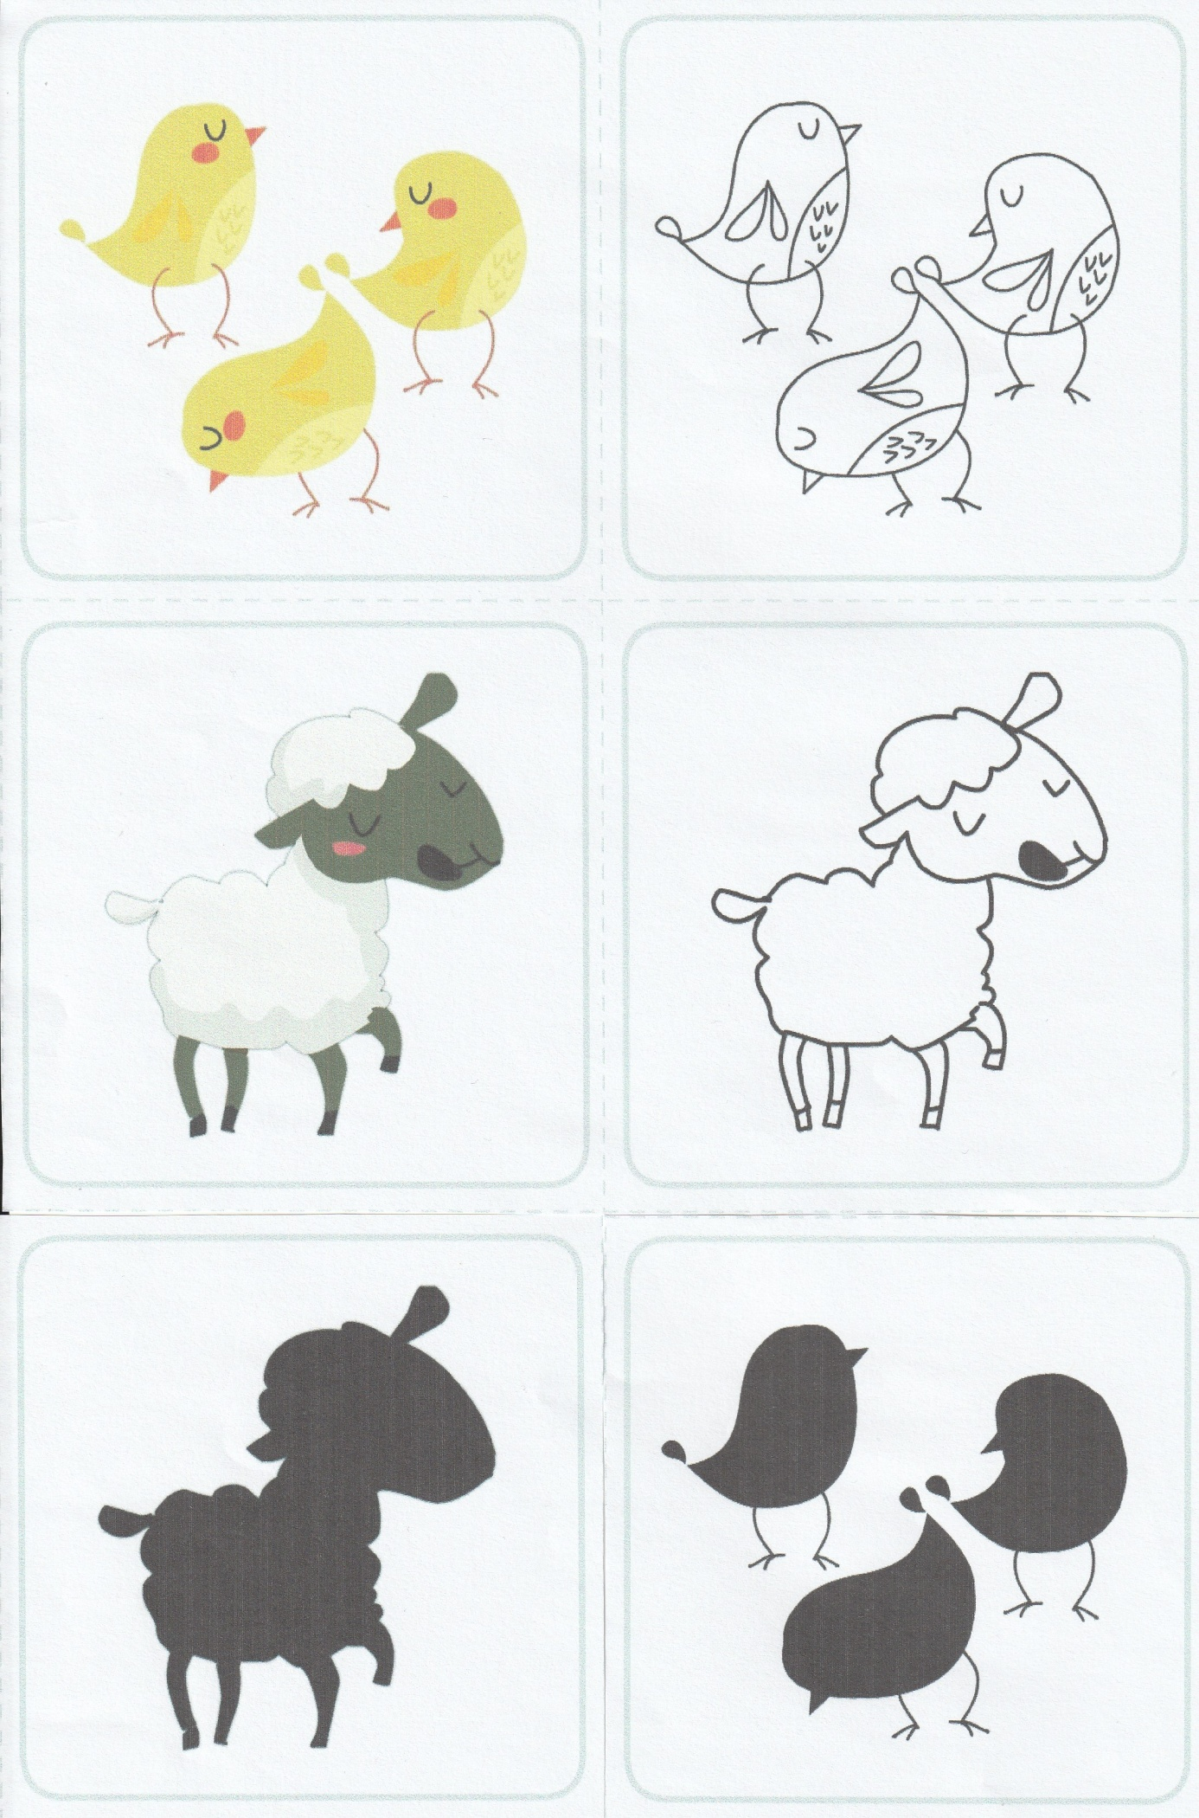
- Zabawa Zajączki, baranki ,kurczątka – z elementem ćwiczeń emisyjnych.
( dowolne 3 instrumenty np.: marakasy, tamburyn, kastaniety)

Dzieci są podzielone na trzy grupy: zajączki, baranki, kurczątka. Zajmują wyznaczone przez nauczyciela miejsca. W rytmie marakasu maszerują po okręgu.
Na ustalone dźwięki instrumentu dzieci:
Bębenek – baranki maszerują w różne strony, wypowiadają sylaby: bee,bee,
Kastaniety - zajączki (w przysiadzie) podskakują, dłonie zbliżone do głowy imitują uszy: pozostałe grupy zajmują wyznaczone miejsca, wypowiadając sylaby: kic, kic,
Tamburyn - kurczątka biegają drobnymi krokami, wypowiadając sylaby: pi, pi, pozostałe grupy zajmują wyznaczone miejsca.

- Karty pracy:
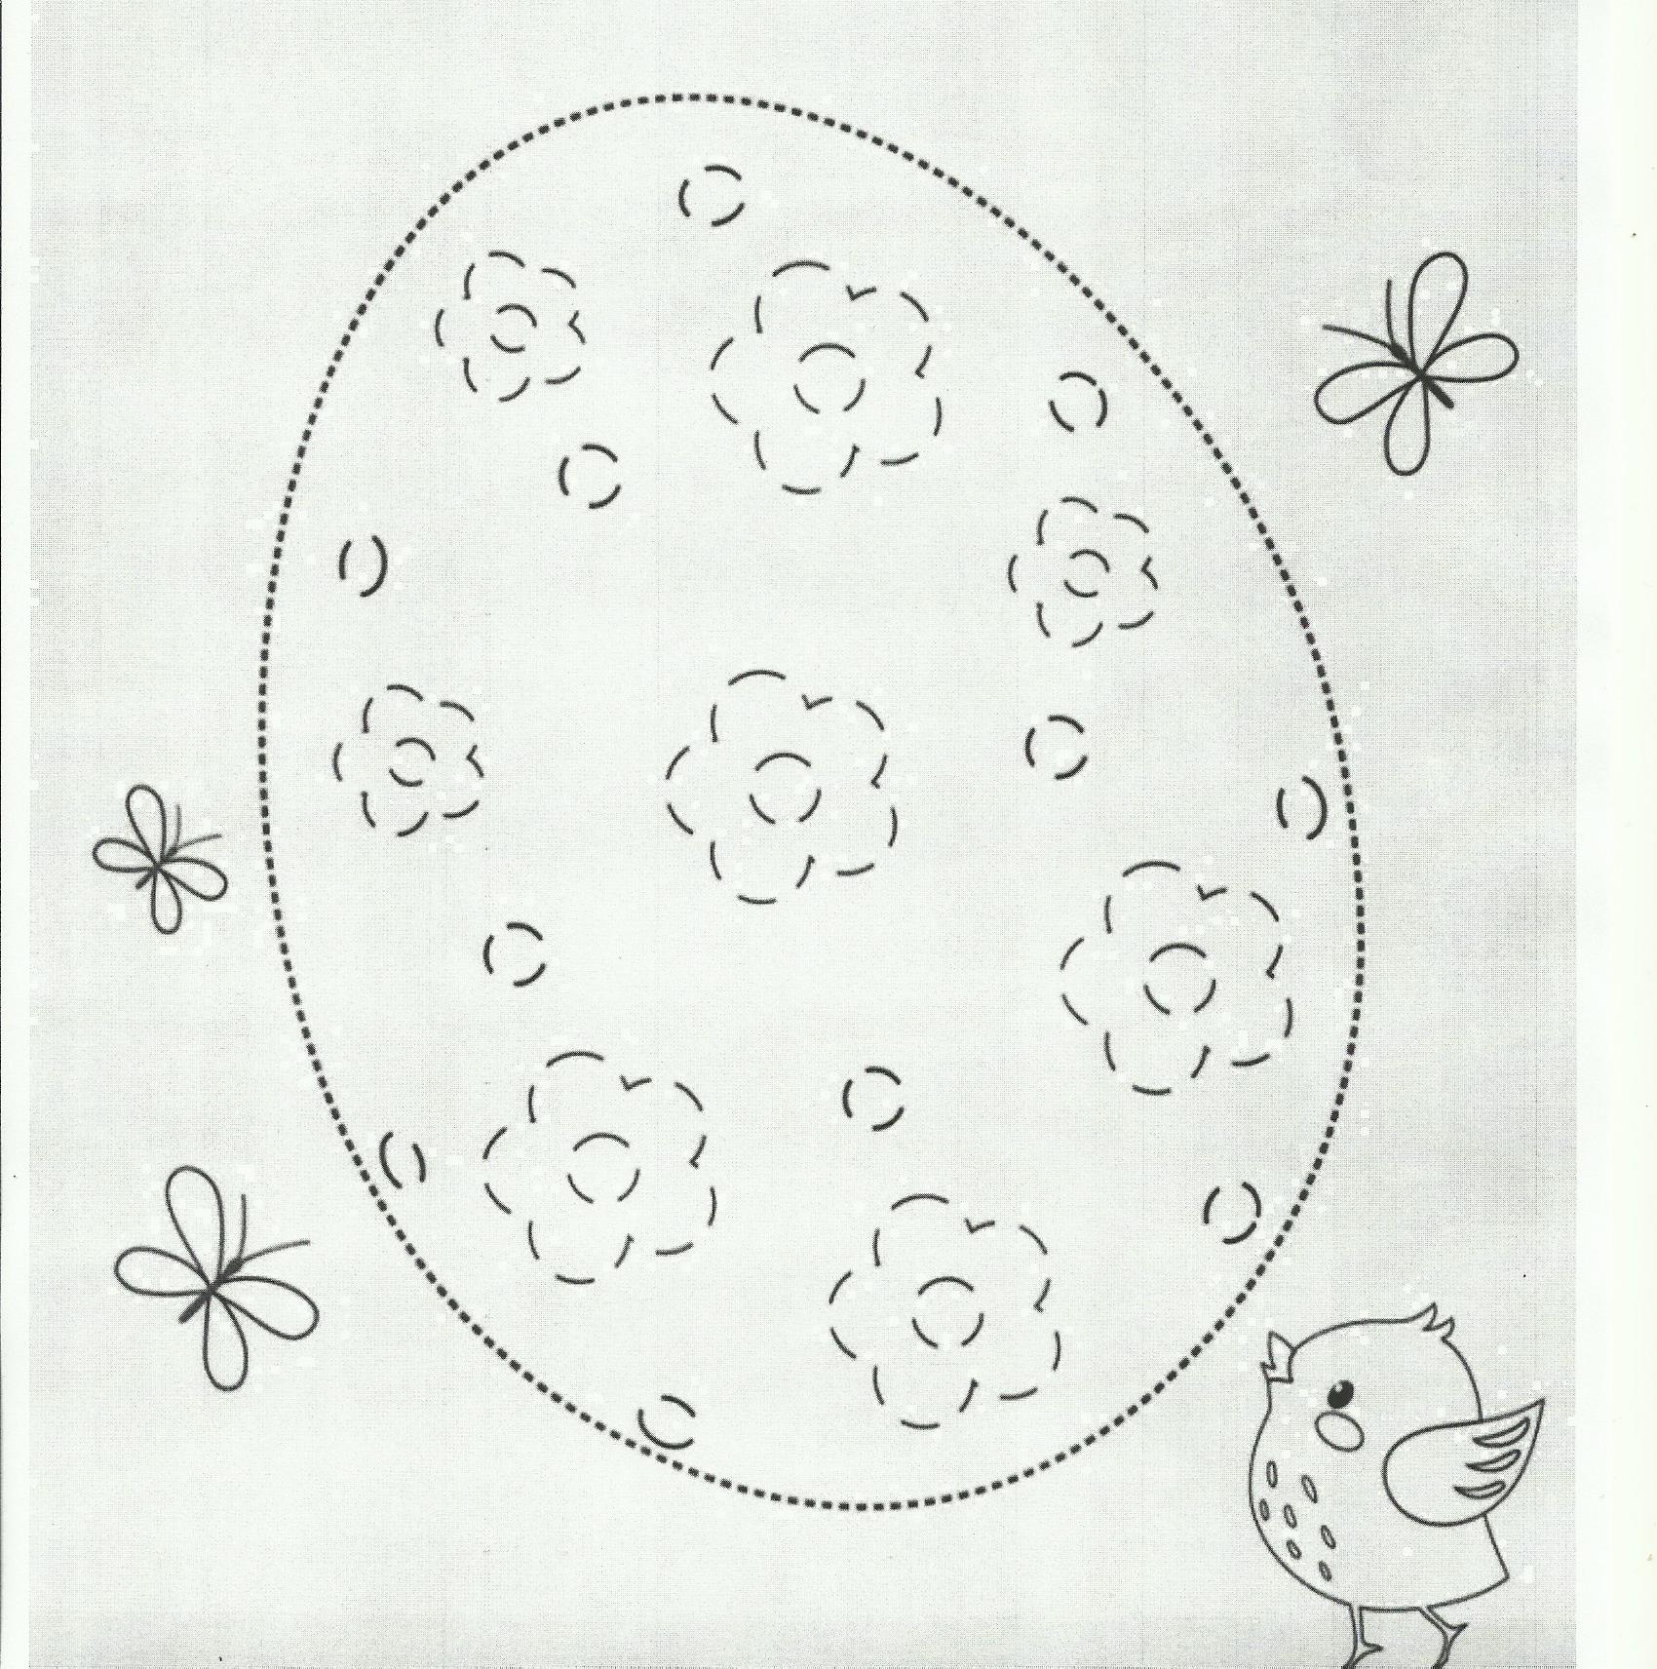
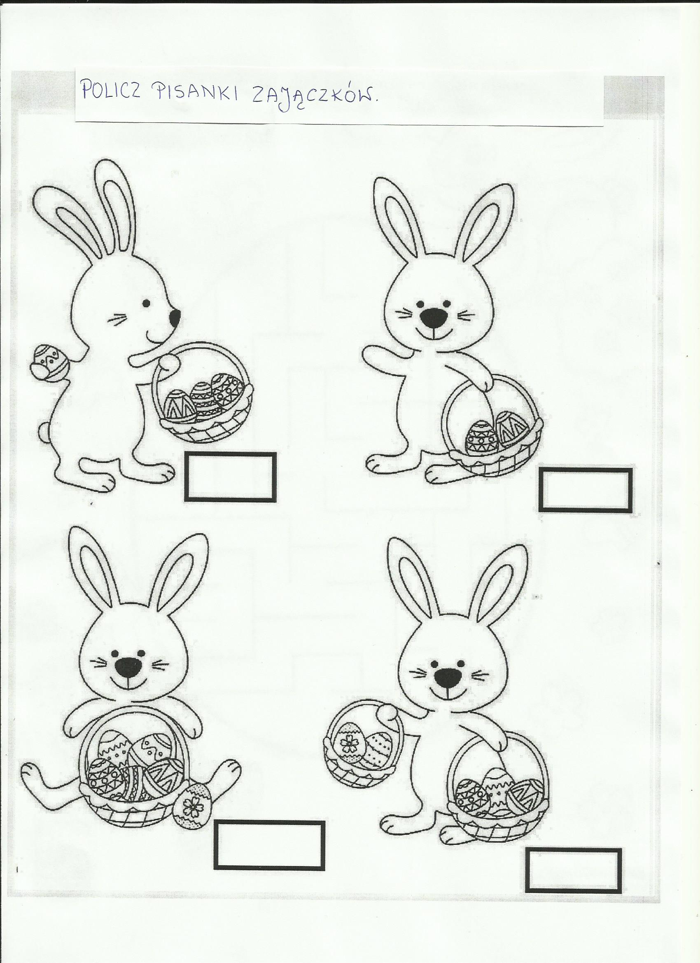

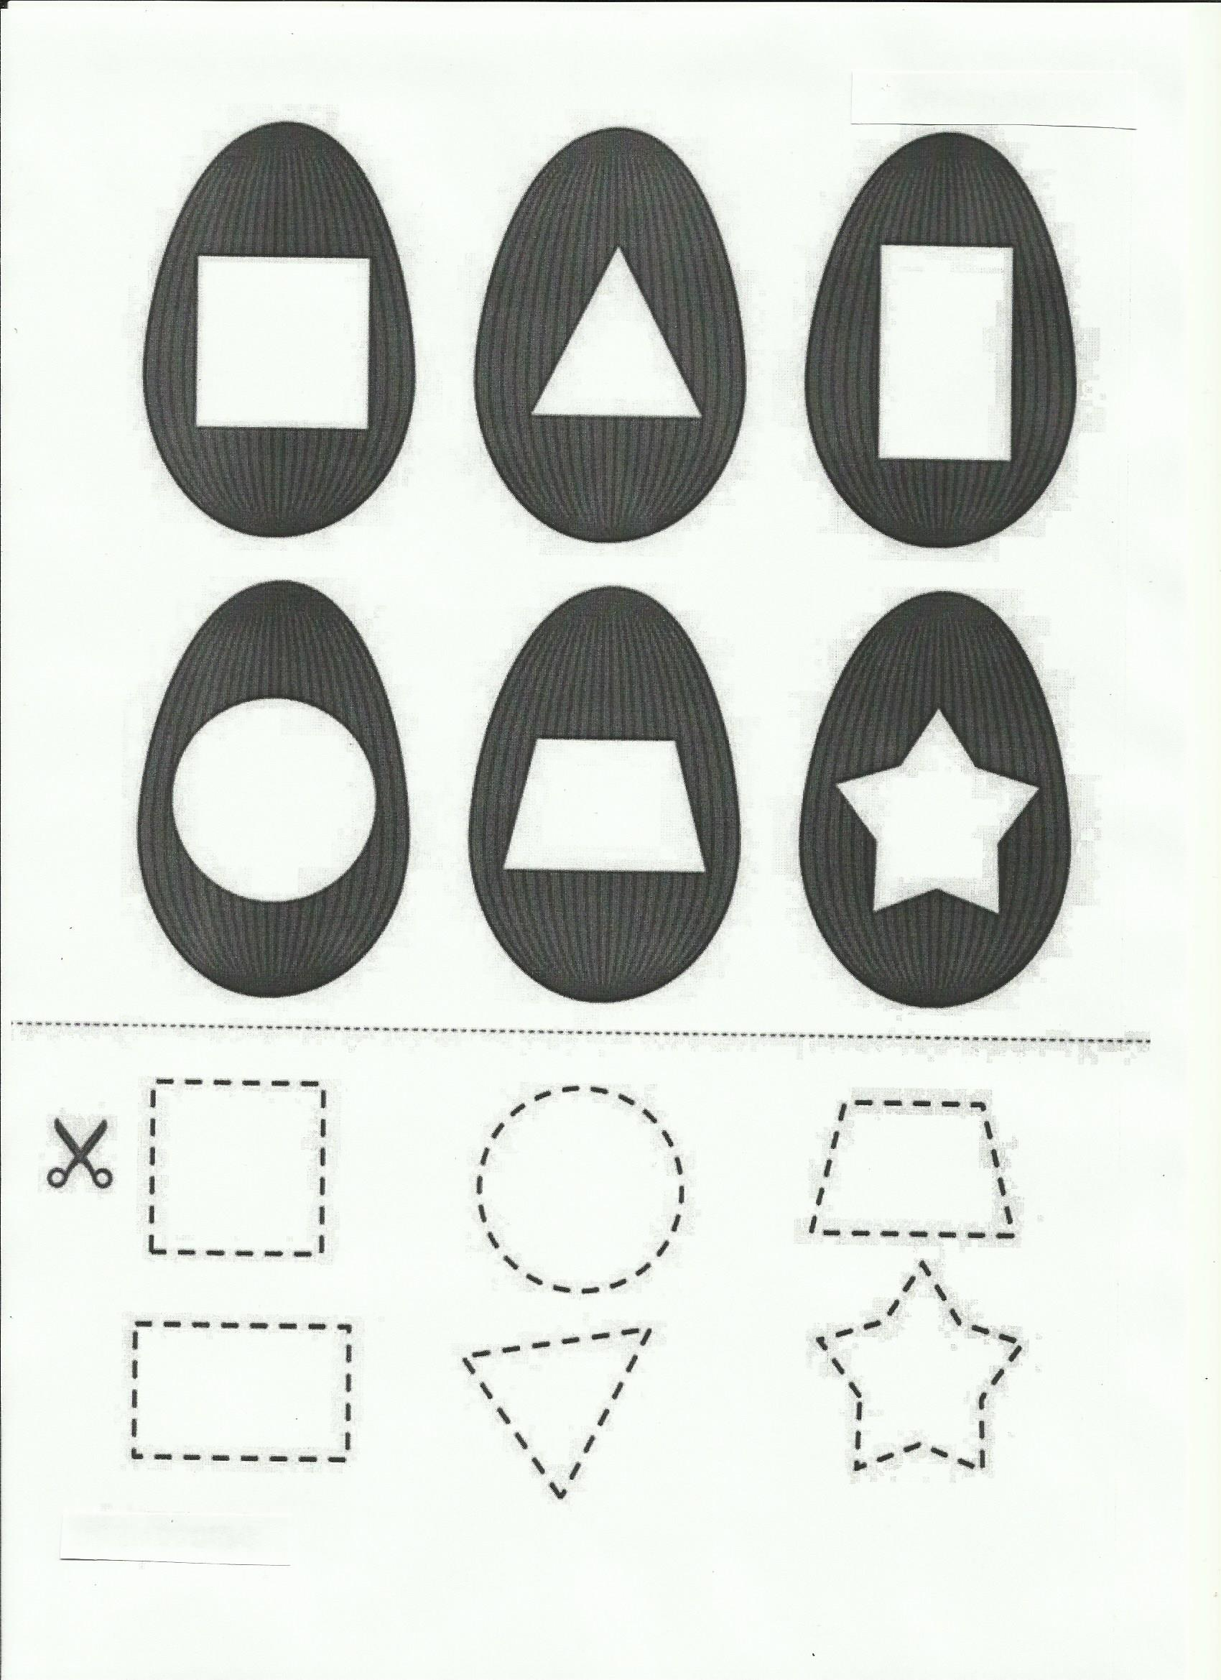

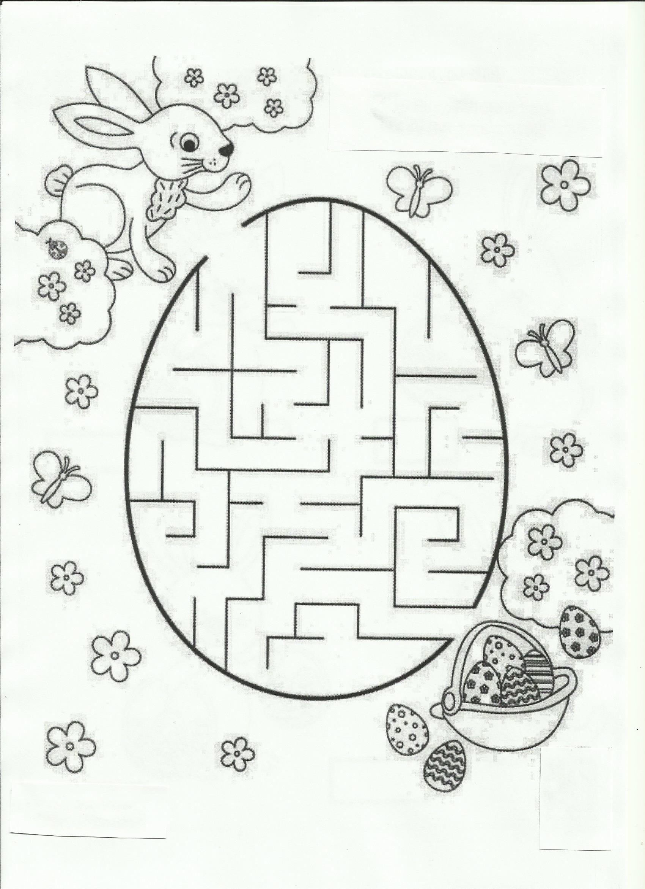

Wyklej zajączka plasteliną lub papierem kolorowym.
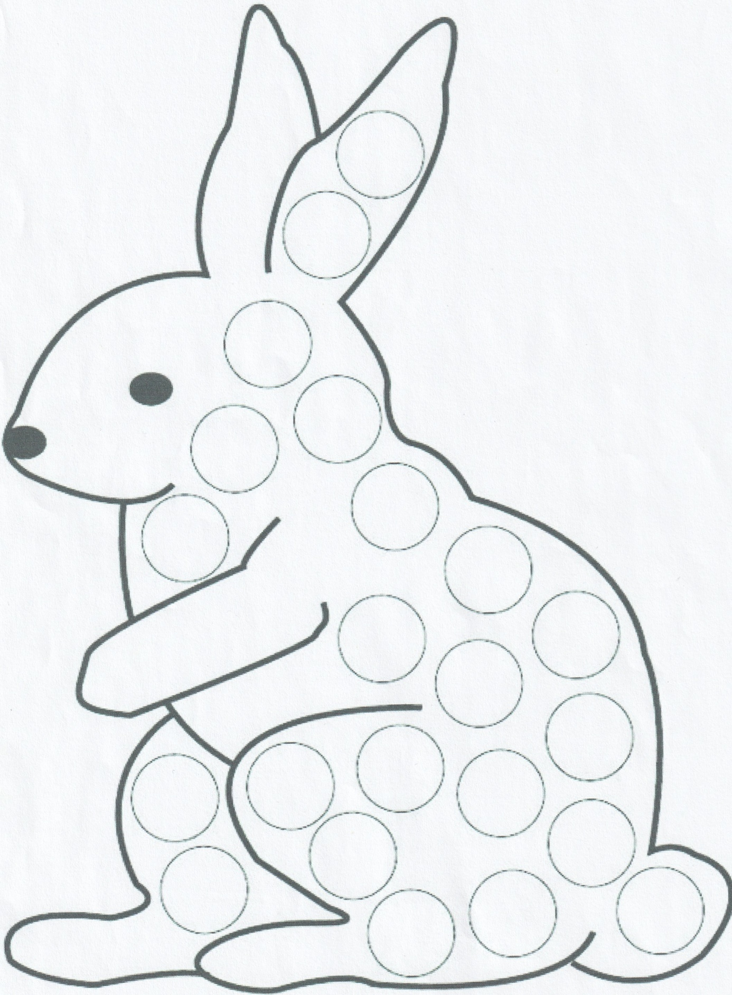
Życzymy wesołej zabawy,
Jolanta Pucek, Justyna Misiurek

